PROVOZNÍ RÁD

DETSKÉHO HRIŠTE

Pobyt na dětském hřišti je na vlastní nebezpečí uživatele, za děti ručí rodiče, odpovědný zástupce či jiná dospělá oso- ba. Uživatelé dětského hřiště jsou po- vinni řídit se ustanoveními provozního

řádu, dodržovat pravidla slušného cho- vání a dbát na pořádek, čistotu a bez- pečnost. Z užívání dětského hřiště jsou vyloučeny osoby, které nerespektují pokyny provozního řádu, ohrožují zdra- ví, bezpečnost, pořádek, čistotu, oso-

by podnapilé a pod vlivem omamných a návykových látek. Za úmyslné poško- zení dětského hřiště dítětem nebo ško- du vzniklou nerespektováním provozní- ho řádu nese odpovědnost v plné výši

dohlížející dospělá osoba. Provozovatel neručí na dětském hřišti za případnou ztrátu předmětů ve vlastnictví uživate- le. Zimní údržba zpevněné plochy, která je součástí dětského hřiště není prová- děna. Vstup v tomto období je na vlast- ní nebezpečí.

**Tísňové volání 112**

**Policie 158**

**Hasiči 150**

**Záchranná služba 155**

**Městská policie 604 611 973**

**Správce hřiště 461 316 509**

**Základní ustanovení**

• dětské hřiště slouží ke hrám a sportovnímu vyžití

dětí a mládeže

• herní prvky jsou určeny dětem od 3 do 14 let

• přístup dětí do 6-ti let je povolen pouze v doprovodu osoby starší 18-ti let

• za bezpečnost dětí na hřišti zodpovídají jejich zákonní zástupci

**Provozní doba**

Dle otevírací doby Caffé na Knížecí louce

**V celém prostoru dětského hřiště**

**je zakázáno**

• kouření, konzumace alkoholu a užívání

omamných látek

• manipulace s otevřeným ohněm

• přinášet na dětské hřiště střelné zbraně, výbušniny, jedovaté látky, chemikálie a jiné předměty ohrožující zdraví a bezpečnost

a jakýmkoli způsobem s nimi manipulovat

• vstup se psy a jinými zvířaty

• jízdy na kole

• vjezdu motorových vozidel

• poškozování zařízení a vybavení dětského hřiště

• odkládání a vyhazování odpadků mimo místa

k tomu určená a znečišťování hřiště a jeho okolí

• stanování a nocování

• provádět bez souhlasu provozovatele jakékoliv

úpravy nebo neodborné zásahy s vybavením

a zařízením dětského hřiště

• používat zařízení dětského hřiště nad rámec běžného užívání, přičemž běžným užíváním se rozumí takové užívání, které je pro herní prvek dané a provozovatel neručí za případné následky tohoto nesprávného a zakázaného užívání

Dospělá osoba je povinna předtím, než se dítě dosta- ne do kontaktu s herními prvky, toto zařízení překon- trolovat, je-li z hlediska bezpečnosti hrajících si dětí

v pořádku. V případě zjištění, že je stavem dětského hřiště ohrožena bezpečnost dětí, nesmí dospělá osoba připustit, aby je dítě používalo.

**Vstup na dětské hřiště je zakázán**

• pokud je herní zařízení nebo vybavení hřiště kluzké nebo je jeho povrch namrzlý nebo na něm zjistíte závadu

• pokud se na ploše hřiště nachází předměty, které

by mohly ohrozit zdraví

• v horkém počasí může být povrch herních zařízení rozpálen na teplotu, při níž hrozí vznik popálenin při doteku. Dohlížející dospělá osoba je

povinna teplotu zařízení předem překontrolovat a případně vstup dítěti zakázat

**Správce hřiště:**

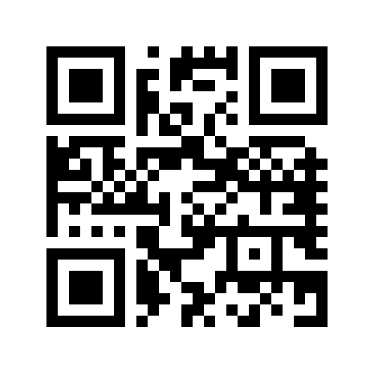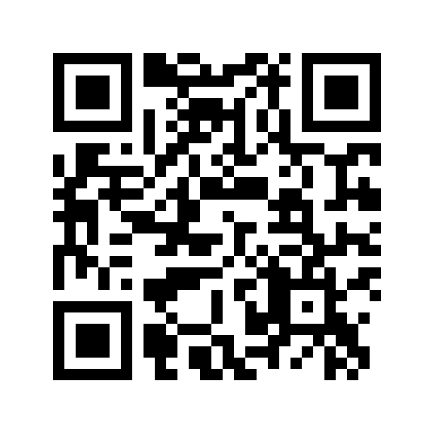

Technické služby Moravská Třebová s.r.o. Zahradnická 21, 571 01 Moravská Třebová IČ: 25970399, DIČ: CZ25970399

**Majitel hřiště:**

Město Moravská Třebová

nám. TGM 29, 571 01 Moravská Třebová IČ: 00277037, DIČ: CZ00277037